**北京科技大学实验报告**

学院：计算机与通信工程 专业：通信工程 班级：

姓名： 学号： 实验日期：2024 年 6 月 5 日

**实验名称：飞机大战的完善**

**目的说明：**

1. 英雄飞机的移动和射击
2. 敌机的生成和移动
3. 碰撞检测和爆炸效果
4. 游戏暂停和重新开始功能
5. 记分系统和游戏结束提示
6. 血量显示和道具功能

**实验仪器：**

计算机：台式电脑

CPU：12th Gen Intel(R) Core(TM) i5-12400F 2.50 GHz

内存：16GB DDR4 2667MHz

硬盘：SSD GM7 M.2 2TB

显卡：NVIDIA GeForce RTX 4060 8GB

操作系统：Windows 11 专业版

编译器：MinGW 11.2.0 64-bit for C++

集成开发环境： Qt（6.6.2）

**设计：**

1. **界面设计**

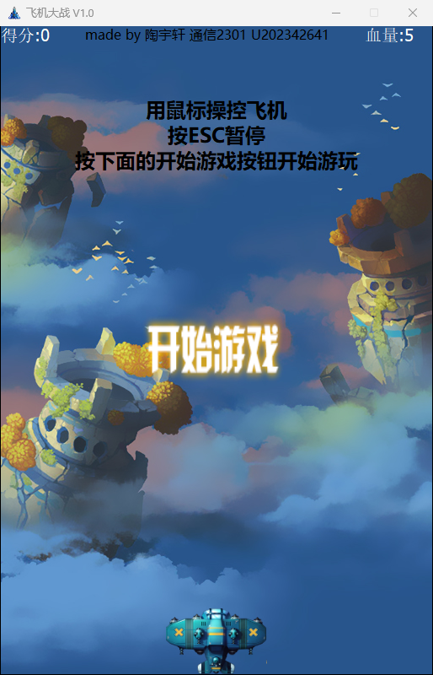

* 主界面包含游戏区域、分数显示、血量显示、开始按钮和提示信息。
* 使用Qt的UI组件设计界面，通过按钮点击触发游戏开始。

1. **游戏逻辑**

* 游戏初始化时，设置英雄飞机、敌机、子弹、爆炸效果和地图等元素。
* 使用定时器控制游戏刷新率，定时更新游戏中各元素的位置和状态。
* 按键事件处理游戏暂停和重新开始，鼠标事件处理英雄飞机的移动。

1. **碰撞检测**

* 检测英雄飞机与敌机的碰撞，子弹与敌机的碰撞。
* 发生碰撞时，执行相应的逻辑，如减少血量、增加分数、触发爆炸效果等。

1. **音效和图像资源**

* 添加背景音乐、爆炸音效以及游戏所需的图像资源。

1. **道具功能**

* 实现拾取道具，改变子弹的形态和威力。

**程序实现：**

1. 主场景初始化

|  |
| --- |
| void MainScene::initScene()  {  *// 停止定时器，确保重新开始时不会叠加*  **if** (m_Timer.isActive()) {  m_Timer.stop();  }  *// 重新初始化UI*  ui->setupUi(**this**);  **this**->grabKeyboard();  *// 初始化随机数*  srand(**static_cast**<unsigned int>(time(**nullptr**)));  *// 设置按钮属性*  ui->btn->resize(200, 80);  ui->btn->move((width() - 200) / 2, height() / 2 - 40);  ui->btn->setStyleSheet("QPushButton{border-image:url(:/res/lk.png);border-style:outset;background-color:transparent;}");  *// 初始化分数*  score_ = 0;  ui->score->move(0, 0);  ui->score->resize(80, 20);  ui->score->setText(QString("得分:%1").arg(score_));  ui->score->setStyleSheet("QLabel{color:rgb(255,255,255);}");  ui->score->setFont(QFont("Timers", 15, 0));  *// 初始化血量*  ui->hp->move(width() - 80, 0);  ui->hp->resize(80, 20);  ui->hp->setText(QString("血量:%1").arg(m_Hero.hp));  ui->hp->setStyleSheet("QLabel{color:rgb(255,255,255);}");  ui->hp->setFont(QFont("Timers", 15, 0));  *// 提示信息*  ui->info->resize(400, 120);  ui->info->move((width() - 200) / 2 - 100, height() / 2 - 300);  ui->info->setText("用鼠标操控飞机**\n**按ESC暂停**\n**按下面的开始游戏按钮开始游玩");  connect(ui->btn, &QPushButton::clicked, [=]() {  playGame();  ui->btn->hide();  ui->info->hide();  });  *// 设置窗口的固定尺寸*  setFixedSize(GAME_WIDTH, GAME_HEIGHT);  *// 设置标题*  setWindowTitle(GAME_TITLE);  *// 加载图标*  setWindowIcon(QIcon(GAME_ICON));  *// 定时器设置*  m_Timer.setInterval(GAME_RATE);  *// 初始化敌机出场时间间隔*  m_recorder = 0;  m_Hero.hp = HERO_HP; *// 重置英雄飞机血量*  *// 初始化英雄飞机和敌机*  m_Hero.HeroPlaneint();  **for** (int i = 0; i < ENEMY_NUM; i++) {  m_enemys[i].EnemyPlaneint();  }  *// 初始化爆炸*  **for** (int i = 0; i < BOMB_NUM; i++) {  m_bombs[i].Bombint();  }  *// 初始化地图*  m_map.Mapint();  } |

1. 游戏开始和更新

|  |
| --- |
| void MainScene::playGame()  {  bullettool.init(BUULLETTOOL);  *//启动背景音乐*  backSound.setSource(QUrl::fromLocalFile(SOUND_BACKGROUND));  backSound.play();  *//启动定时器*  m_Timer.start();  }  void MainScene::gameUpdate()  {  *// 敌机出场*  enemyToScene();  *// 更新游戏中元素的坐标*  updataPosition();  *// 绘制到屏幕中*  update();  *// 碰撞检测的调用*  colisionDetection();  }  void MainScene::updataPosition()  {  *//更新地图的坐标*  m_map.mapPosition();  *// //测试*  *// temp_Bullet.m_Free = false;*  *// temp_Bullet.updataPosition();*  *//发射子弹*  m_Hero.shoot();  *//计算所有非空闲子弹的当前坐标*  **for** (int i = 0; i < BULLET_NUM; i++) {  *//如果非空闲，计算发射的位置*  **if** (m_Hero.m_Bullets[i].m_Free == false) {  m_Hero.m_Bullets[i].updataPosition();  }  }  *//敌机出场*  **for** (int i = 0; i < ENEMY_NUM; i++) {  **if** (m_enemys[i].m_Free == false) {  m_enemys[i].updatePosition();  }  }  *//计算爆炸的播放的图片*  **for** (int i = 0; i < BOMB_NUM; i++) {  **if** (m_bombs[i].m_Free == false) {  m_bombs[i].updateInfo();  }  }  bullettool.updatepostion();  } |

1. 碰撞检测和绘制

|  |
| --- |
| void MainScene::paintEvent(QPaintEvent *)  {  QPainter painter(**this**);  *//绘制地图*  painter.drawPixmap(0, m_map.m_map1_posY, m_map.m_map1);  painter.drawPixmap(0, m_map.m_map2_posY, m_map.m_map2);  *//绘制英雄飞机*  painter.drawPixmap(m_Hero.m_X, m_Hero.m_Y, m_Hero.m_Plane);  *// //测试子弹*  *// painter.drawPixmap(temp_Bullet.m_X,temp_Bullet.m_Y,temp_Bullet.m_Bullet);*  *//绘制子弹*  **for** (int i = 0; i < BULLET_NUM; i++) {  *//如果非空闲，绘制*  **if** (m_Hero.m_Bullets[i].m_Free == false) {  painter.drawPixmap(m_Hero.m_Bullets[i].m_X,  m_Hero.m_Bullets[i].m_Y,  m_Hero.m_Bullets[i].m_Bullet);  }  }  *//绘制敌机*  **for** (int i = 0; i < ENEMY_NUM; i++) {  **if** (m_enemys[i].m_Free == false) {  painter.drawPixmap(m_enemys[i].m_X, m_enemys[i].m_Y, m_enemys[i].m_enemy);  QBrush red_brush(QColor("#F20900")); *//把刷子设置为红色*  painter.setBrush(red_brush); *//应用刷子*  float rate = 1.0 * m_enemys[i].now_hp / m_enemys[i].sum_hp; *//计算比例*  painter.drawRect(m_enemys[i].m_X,  m_enemys[i].m_Y,  rate * m_enemys[i].m_enemy.width(),  m_enemys[i].m_enemy.height() * 0.2); *//绘制矩形*  }  }  *//绘制爆炸*  **for** (int i = 0; i < BOMB_NUM; i++) {  **if** (m_bombs[i].m_Free == false) {  painter.drawPixmap(m_bombs[i].m_X,  m_bombs[i].m_Y,  m_bombs[i].m_pixArr[m_bombs[i].m_index]);  }  }  **if**(bullettool.record >= 0)  painter.drawPixmap(bullettool.m_x,bullettool.m_y,bullettool.img);  }  void MainScene::mouseMoveEvent(QMouseEvent *event)  {  int x = event->x() - m_Hero.m_Rect.width() * 0.5;  int y = event->y() - m_Hero.m_Rect.height() * 0.5;  *//边界检测*  **if** (x <= 0) {  x = 0;  }  **if** (x >= GAME_WIDTH - m_Hero.m_Rect.width()) {  x = GAME_WIDTH - m_Hero.m_Rect.width();  }  **if** (y <= 0) {  y = 0;  }  **if** (y > +GAME_HEIGHT - m_Hero.m_Rect.height()) {  y = GAME_HEIGHT - m_Hero.m_Rect.height();  }  m_Hero.setPosition(x, y);  }  void MainScene::enemyToScene()  {  m_recorder++;  *//未到达出场间隔，直接return*  **if** (m_recorder < ENEMY_INTERVAL) {  **return**;  }  m_recorder = 0;  **for** (int i = 0; i < ENEMY_NUM; i++) {  *//如果是空闲的敌机，出场*  **if** (m_enemys[i].m_Free) {  m_enemys[i].m_Free = false;  *//坐标*  m_enemys[i].m_X = rand() % (GAME_WIDTH - m_enemys[i].m_Rect.width());  m_enemys[i].m_Y = -m_enemys[i].m_Rect.height();  **break**;  }  }  }  void MainScene::colisionDetection()  {  *//遍历所有非空闲的敌机*  **for** (int i = 0; i < ENEMY_NUM; i++) {  *//如果时空闲的飞机，执行下一次循环*  **if** (m_enemys[i].m_Free)  **continue**;  **if**(m_enemys[i].m_Rect.intersects(m_Hero.m_Rect)){  m_enemys[i].m_Free = true;  m_Hero.hp--;  **if**(m_Hero.hp == 0){  m_Timer.stop();  backSound.stop();  QMessageBox msgBox;  msgBox.setText("游戏结束，是否选择再来一把");  QPushButton *yesButton = msgBox.addButton(tr("是"), QMessageBox::YesRole);  QPushButton *noButton = msgBox.addButton(tr("退出"),QMessageBox::NoRole);  msgBox.exec();  **if** (msgBox.clickedButton() == yesButton) {  initScene();  } **else** **if** (msgBox.clickedButton() == noButton) {  **this**->close();  }  m_Hero.hp = HERO_HP;  }  ui->hp->setText(QString("血量:%1").arg(m_Hero.hp));  **break**;  }  *//便利所有的非空闲的子弹*  **for** (int j = 0; j < BULLET_NUM; j++) {  **if** (m_Hero.m_Bullets[j].m_Free)  **continue**;  QRect res = m_Hero.m_Bullets[j].m_Rect;  *//走到这一步说明飞机和子弹都是非空闲的*  *//如果飞机和子弹相交，发生碰撞*  **if** (res.intersects(m_enemys[i].m_Rect)) {  m_enemys[i].now_hp-=m_Hero.m_Bullets[j].force;  m_Hero.m_Bullets[j].m_Free = true;  **if** (m_enemys[i].now_hp <= 0) {  m_enemys[i].m_Free = true;  score_++;  ui->score->setText(QString("得分:%1").arg(score_));  *//播放爆炸效果*  **for** (int k = 0; k < BOMB_NUM; k++) {  **if** (m_bombs[k].m_Free) {  *//播放爆炸的音效*  bombSound.setSource(QUrl::fromLocalFile(SOUND_BOMB));  bombSound.play();  *//空闲的爆炸，可以播放*  m_bombs[k].m_Free = false;  *//更新爆炸坐标*  m_bombs[k].m_X = m_enemys[i].m_X;  m_bombs[k].m_Y = m_enemys[i].m_Y;  **break**;  }  }  m_enemys[i].now_hp = m_enemys[i].sum_hp;  }  }  }  }  QRect res = m_Hero.m_Rect;  **if**(res.intersects(bullettool.m_rect)){  **for** (int j = 0; j < BULLET_NUM; j++) {  m_Hero.m_Bullets[j].m_Bullet = bullettool.img;  m_Hero.m_Bullets[j].force = bullettool.force;  }  bullettool.record = 1;  }  } |

1. 暂停实现

|  |
| --- |
| void MainScene::keyPressEvent(QKeyEvent *event)  {  **if**(event->key()==Qt::Key_Escape)  {  **if**(m_Timer.isActive()){  m_Timer.stop();  backSound.stop();  QMessageBox msgBox;  msgBox.setText("已暂停");  QPushButton *yesButton = msgBox.addButton(tr("继续"), QMessageBox::YesRole);  QPushButton *noButton = msgBox.addButton(tr("退出"),QMessageBox::NoRole);  msgBox.exec();  **if** (msgBox.clickedButton() == yesButton) {  m_Timer.start();  backSound.play();  } **else** **if** (msgBox.clickedButton() == noButton) {  **this**->hide();  }  }  }  } |

1. 我方飞机

|  |
| --- |
| *//heroplane.h*  #ifndef HEROPLANE_H  #define HEROPLANE_H  #include*<QRect>*  #include*<QPixmap>*  #include*"bullet.h"*  #include*<QPainter>*  **class** **HeroPlane**  {  **public**:  *//初始化*  void HeroPlaneint();  *//发射子弹*  void shoot();  *//设置飞机位置*  void setPosition(int x,int y);  *//飞机资源*  QPixmap m_Plane;  *//飞机坐标*  int m_X;  int m_Y;  *//飞机的矩形边框*  QRect m_Rect;  *//弹匣*  Bullet m_Bullets[BULLET_NUM];  *//发射弹匣记录*  int m_Recorder;  *//HP*  int hp = HERO_HP;  };  #endif *// HEROPLANE_H*  *// heroplane.cpp*  #include *"heroplane.h"*  #include*"config.h"*  void HeroPlane::HeroPlaneint(){  *//初始化加载飞机图片资源*  m_Plane.load(HERO_PATH);  *//初始化飞机坐标*  m_X = (GAME_WIDTH - m_Plane.width()) * 0.5;  m_Y = GAME_HEIGHT - m_Plane.height();  *//初始化矩形边框*  m_Rect.setWidth(m_Plane.width());  m_Rect.setHeight(m_Plane.height());  m_Rect.moveTo(m_X,m_Y);  **for**(int i = 0;i < BULLET_NUM;i++){  m_Bullets[i].Bulletint();  }  }  void HeroPlane::setPosition(int x, int y){  m_X = x;  m_Y = y;  m_Rect.moveTo(m_X,m_Y);  }  void HeroPlane::shoot(){  *//累加时间间隔记录*  m_Recorder++;  *//如果记录的数字，未达到发射子弹的时间间隔，这个子弹不会发射*  **if**(m_Recorder < BULLET_INTERVAL){  **return**;  }  *//达到发射时间*  m_Recorder = 0;  **for**(int i=0;i<BULLET_NUM;i++){  *//如果这是空闲的子弹，进行发射*  **if**(m_Bullets[i].m_Free){  *//将空闲状态改为假*  m_Bullets[i].m_Free = false;  *//设置子弹坐标*  m_Bullets[i].m_X = m_X + m_Rect.width()*0.5 - 10;  m_Bullets[i].m_Y = m_Y - 10;  **break**;  }  }  } |

1. 子弹类

|  |
| --- |
| *//bullet.h*  #ifndef BULLET_H  #define BULLET_H  #include*<QPixmap>*  #include*<QRect>*  #include*"config.h"*  #include*<QPainter>*  **class** **Bullet**  {  **public**:  void Bulletint();  *//更新子弹坐标*  void updataPosition();  *//子弹资源对象*  QPixmap m_Bullet;  *//子弹坐标*  int m_X;  int m_Y;  *//子弹移动速度*  int m_Speed;  *//子弹是否闲置*  bool m_Free;  *//子弹的矩形边框（用于碰撞检测）*  QRect m_Rect;  *//*  int force = 1;  };  #endif *// BULLET_H*  *//bullet.cpp*  #include *"bullet.h"*  void Bullet::Bulletint()  {  *//加载子弹资源*  m_Bullet.load(BULLET_PATH);  *//子弹坐标*  m_X = GAME_WIDTH * 0.5 - m_Bullet.width() * 0.5;  m_Y = GAME_HEIGHT;  *//子弹状态 默认空闲*  m_Free = true;  *//子弹速度*  m_Speed = BULLET_SPEED;  *//子弹边框*  m_Rect.setWidth(m_Bullet.width());  m_Rect.setWidth(m_Bullet.height());  m_Rect.moveTo(m_X,m_Y);  int force = 1;  }  void Bullet::updataPosition(){  *//空闲状态下的子弹，不需要计算坐标*  **if**(m_Free){  **return**;  }  *//子弹向上移动*  m_Y -= m_Speed;  m_Rect.moveTo(m_X,m_Y);    *//子弹位置超出屏幕，重新变为空闲状态*  **if**(m_Y <= -m_Rect.height()){  m_Free = true;  }  } |

1. 爆炸类

|  |
| --- |
| *//bomb.h*  #ifndef BOMB_H  #define BOMB_H  #include*<QVector>*  #include*<QPixmap>*  #include*"config.h"*  #include*<QString>*  **class** **Bomb**  {  **public**:  void Bombint();  *//更新信息（播放图片下标、播放间隔）*  void updateInfo();  *//放爆炸资源数组*  QVector<QPixmap> m_pixArr;  *//爆炸位置*  int m_X;  int m_Y;  *//爆炸状态*  bool m_Free;  *//爆炸切图的时间间隔*  int m_Recoder;  *//爆炸时假造图片的下标*  int m_index;  };  #endif *// BOMB_H*  *//bomb.cpp*  #include *"bomb.h"*  #include*"config.h"*  void Bomb::Bombint()  {  *//将所有爆炸的Pixmap放入数组中*  **for**(int i=1;i<BOMB_MAX;i++){  *//str类似于":/res/bomb-1.png"*  QString str = QString(BOMB_PATH).arg(i);  m_pixArr.push_back(QPixmap(str));  }  *//坐标*  m_X = 0;  m_Y = 0;  *//空闲状态*  m_Free = true;  *//当前播放图片下标*  m_index = 0;  *//播放爆炸间隔记录*  m_Recoder = 0;  }  void Bomb::updateInfo()  {  *//空闲状态下的爆炸效果直接return*  **if**(m_Free){  **return**;  }  m_Recoder++;  *//如果爆炸的时间未到达爆炸间隔，不需要切图，直接return*  **if**(m_Recoder<BOMB_INTERVAL){  **return**;  }  *//重置记录*  m_Recoder = 0;  *//切换爆炸播放的图片的下标*  m_index++;  *//数组中下标从0开始计算，最后一个图片的下标为6*  *//计算的下标大于6，重置为0，爆炸的效果重置为空闲*  **if**(m_index>=BOMB_MAX-1){  m_index=0;  m_Free=true;  }  } |

**测试效果：**

1. 开始界面



1. 游戏中

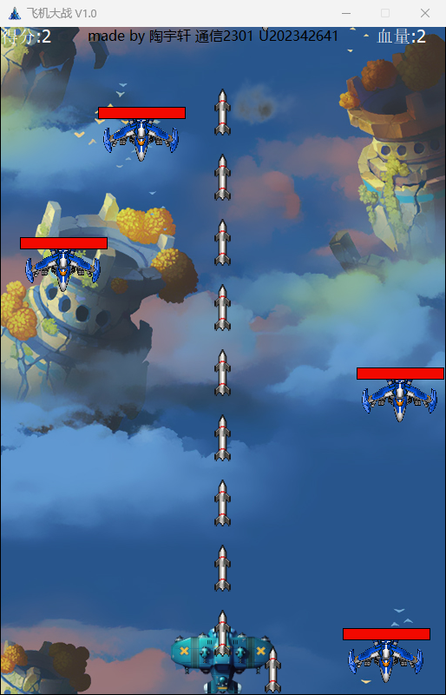

1. 暂停

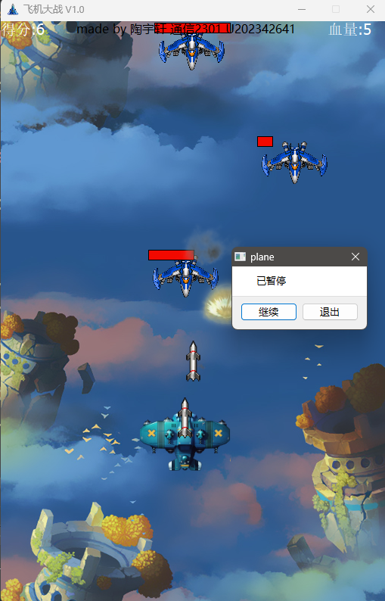

1. 游戏结束

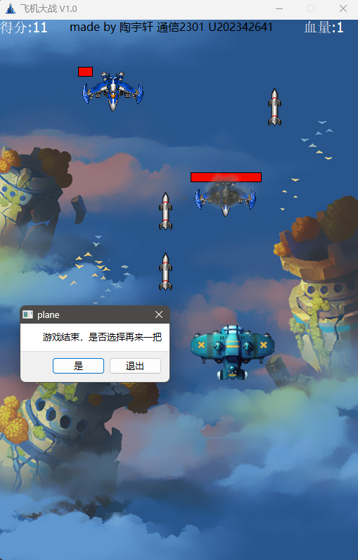

完整效果



（实际运行时有背景音乐与音效，并且十分流畅）

**实验结论与感想**

学到了很多有关QT的知识